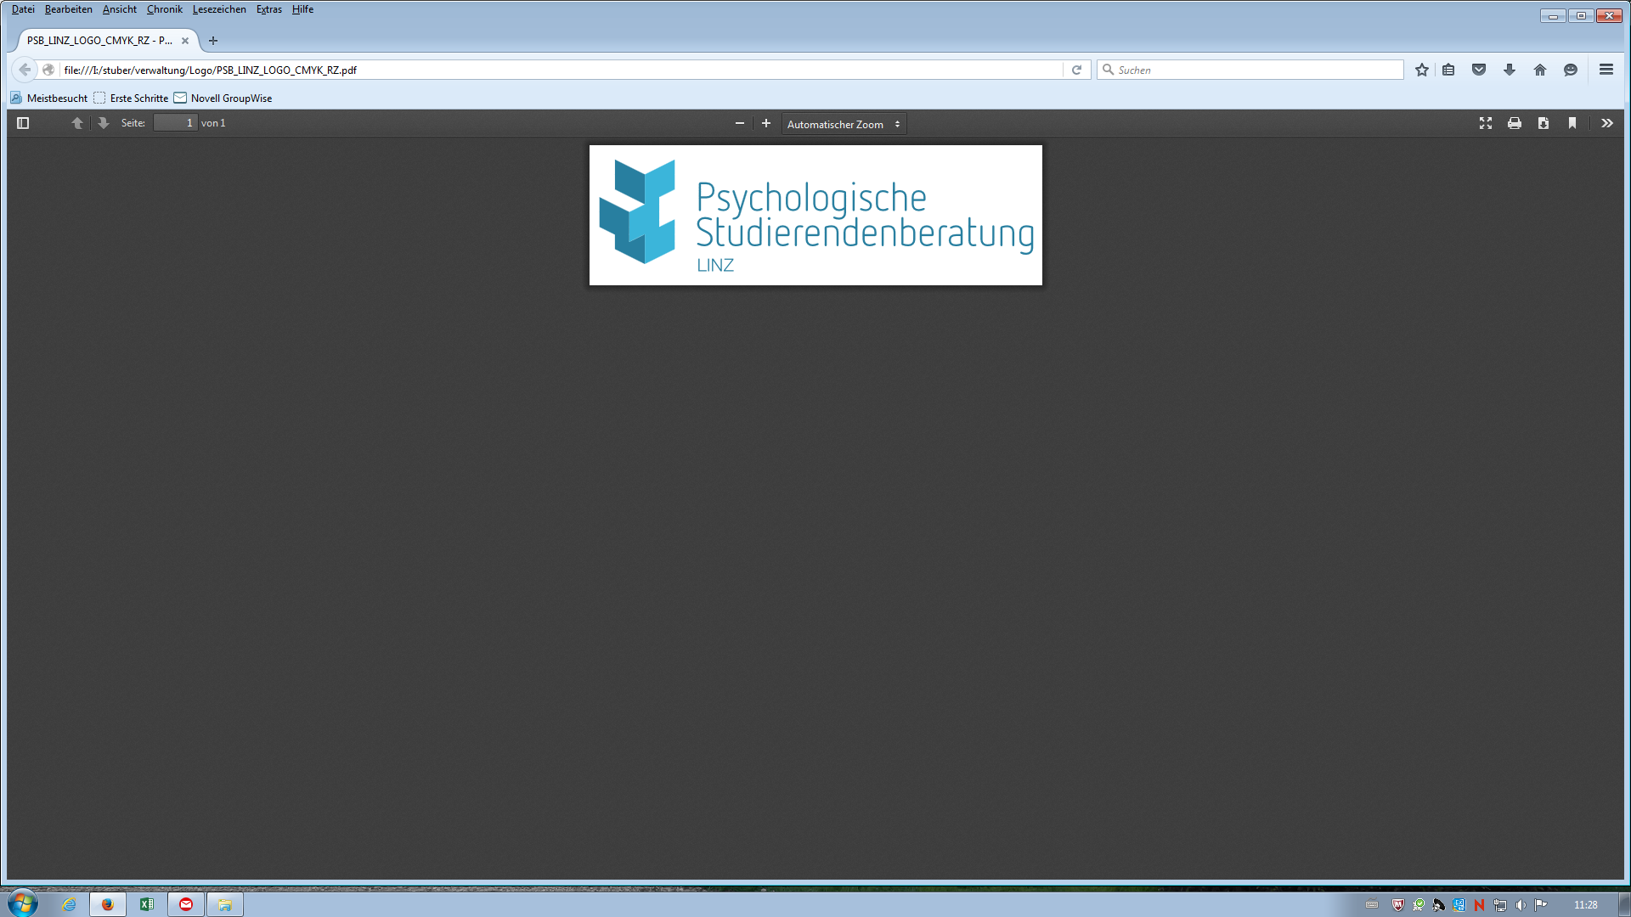**PSYCHOLOGISCHE STUDIERENDENBERATUNG LINZ**

4040 Linz, Altenbergerstraße 69 Tel. 0732/2468-7930

Hochschulfonds Gebäude, 1. Stock

**GRUPPENANGEBOT November 2021**

**(kostenlos**)

Eine Teilnahme an Präsenzgruppen ist nur nach den für den Gesundheitsbereich

vorgeschriebenen Corona-Regeln möglich.

* **„Wege aus der Prüfungsangst“** – vor Ort **Termine:** Donnerstag 11.11., 18.11., 25.11. und 2.12.2021von 9.00 – 12.00 UhrDie pünktliche Anwesenheit am 1. Termin ist Voraussetzung für die weiteren Termine

**Anmeldeschluss**: Montag 8.11.2021

* **Sexualität & Embodiment: Sexualität in Entwicklung –** vor Ort

**Termin:** Freitag 12.11.2021 von 10.00 bis 15.00 Uhr

**Anmeldeschluss**: Montag 8.11.2021

* **„Raus aus der Krise – gestärkt in die Zukunft“: Neue Denkweisen stärken**

**Termin:** Freitag 19.11.2021 von 9.00 bis 12.00 Uhr – vor Ort

**Anmeldeschluss**: Mittwoch 17.11.2021

* **DER WEG ZUM FLOW (Stressbewältigung im Studium)** – vor Ort

**Termine**: Dienstag 23.11., 30.11. und 7.12.2021 von 13.00 – 15.30 Uhr

Die pünktliche Anwesenheit am 1. Termin ist Voraussetzung für die weiteren Termine

**Anmeldeschluss:** Donnerstag 18.11.2021

**Verbindliche Anmeldung:** per **E-Mail** ([psychol.studber@jku.at](mailto:psychol.studber@jku.at)) unter Angabe von Name, Geb.-Datum, Nationalität, Wohnadresse, Name der Uni/FH, Studienrichtung, Semesterzahl insgesamt seit Studienbeginn und Telefonnummer möglich.

Nähere Informationen finden Sie auf unserer Homepage unter <https://www.studierendenberatung.at/de/standorte/linz/gruppen/>